Ситуация речевого общения при публичном выступлении: психологический аспект

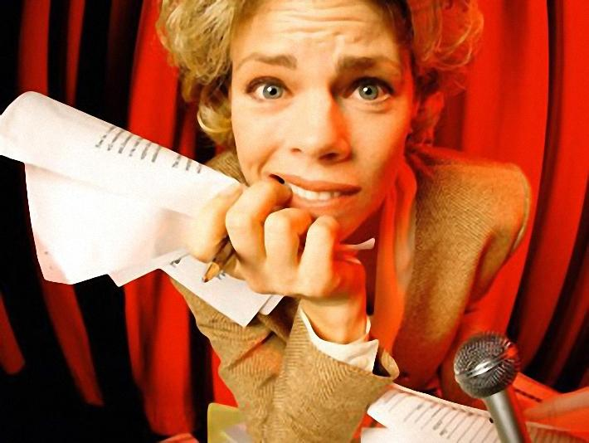

Условие учебной ситуации. Конкретный случай.

Представьте себе, что вы являетесь:
- Ведущим менеджером крупной строительной компании;
- Перспективным специалистом в области информационных технологий;
- Заместителем начальника архитектурного управления;
- Финансовым директором сети агентств недвижимости.

Вам необходимо выступить перед сотрудниками российской (зарубежной) компании с целью продвижения передового опыта и привлечения инвестиций.

Задача. Смоделируйте своё выступление.

Проблемные вопросы.

- Как вы построите аргументирующую речь?
- Какие коммуникативные качества речи станут основополагающими в вашем публичном выступлении?
- Какие приёмы невербального и вербального общения вы будете использовать при воздействии на аудиторию?

Русский язык против новояза

(статья о русском языке и угрозах, которые над ним нависли)

Мы живем в уникальное время! Время ультратонких мобильных телефонов, способных выполнять бесчисленное количество операций… Время сложнейших ноутбуков, телефонов-плееров, гиговых флэшек… В наш XXI техно-век начинается реализация фантастических даже для века XX-го идей: создание адронного коллайдера, развитие нанотехнологий. Теперь, действительно, стало всё невозможное – возможным. Новые машины, новые приборы, новые информационные горизонты… закружили современного человека в бешенном, энергичном танце, которому еще нет названия. В связи с этим встает вопрос: хорошо ли всё новое?!
На первый взгляд, ответ очевиден: конечно! Новые машины-автоматы: стиральная и посудомоечная, – кухонные комбайны, микроволновые печи, пылесосы, электрочайники, блендеры облегчают повседневный труд человека, практически сводят его до нуля: достаточно нажать на кнопочку – и проблема быта решена! Продукция, изготовленная по нанотехнологиям, совсем скоро станет частью обыденной жизни человека. Сегодня уже используются частные космические аппараты, «плащи невидимости». Разве это плохо? Разве это мешает людям? Это помогает людям, это хорошо!
Однако существует еще одно новое понятие XX – XXI вв. – новояз. Этот новый язык также относится к новым изобретениям человечества, а мы уже увидели, какую пользу несет всё новое. Значит, новояз – это тоже хорошо? Попробуем разобраться.
Новояз – это далеко не однозначное понятие. На данный момент выделяют несколько его видов: советский новояз («деревянный язык») и новояз определенных субкультур. Первый являлся языком политики, пропаганды, идеологии Советского Союза. Он выпустил серию новых слов, доходящих порой до абсурда.
Ревком, ликбез, рабфак, Коминтерн, «Тарасиздат», «Самиздат», «Тамиздат», угрозыск, главсахар, главбумага, главтабак, главспичка, Мособлжилуправление, Мособлмелиоводхоз, Мосремэлектробытприбор, Союзглавцветметуглекомплект; Ноябрина, Тракторина, Владлен, Агитпроп, Алгебрина, Арвиль, Болсовэнца, Ватерпержекосмо, Велиор, Вил, Выкразнар, Гертруд (а), Даздраперма, Даздрасмыгда, Даздрюгаг, Дасдгэс, Донэра, Желдора, Исталина, Индустрина, Красарм (а), Кукуцаполь, Лениниана, Марэнленст, Оюшминальд, Перкосрак, Пятвчет, Севморпутина, Смерш, Товарищтай, Тролебузин, Урювкосм, Электрификация, Юнпибук, Ясленик…
Все эти «изобретения», как удары молота, прессуют слишком длинные, изысканные слова и словосочетания в весьма компактные образцы, обрезанные и подтянутые.
Поражает разнообразием современный новояз: это и новояз «новых русских», и новояз подростков, и интернетовский новояз, часто называемый «языком падонков», и даже театральный новояз.
Превед медвед! превед, кросавчеги! даров, даровчик, привтик (формулы приветствия); нормуль, нормулы (нормально); пасиб, пасибки (спасибо); че-нить, че-будь (что-нибудь ); ти, тя, мя (ты, тебя, меня); споки ноки (спокойной ночи); жЫвотное; выпей йаду; убей себя ап стену; ржунимагу; аффтар жжот; афтар, пеши исчо!..
Только вслушайтесь в «мелодию» этих квазислов!.. Поэзия, не правда ли?! Эти якобы аллитерации и ассонансы вступают в резкий диссонанс со слухом нормального русского человека. Действительно, этот псевдоязык, это деструктивное явление в современной языковой и речевой ситуации иначе как «ненормой» назвать нельзя! Причем ненорма в данном случае – явно, эвфемизм…
Обрывки, обломки, обрезки, фразы-инвалиды, слова-выкидыши, недоразвитые, недодуманные, недосказанные… Язык интеллектуальных эмбрионов, язык наркоманов во время ломки… Без украшательств, без блесток и красивых прелюдий, вырубленный тупым топором неумелого мастера язык, далекий от изящества и утонченности… Не хочется верить в то, что это «язык будущего», потому что если это так, то мы деградируем, разлагаемся!
«Резкая критика обиженного и оскорбленного филолога, – скажете вы, – а если посмотреть с другой стороны? Казалось бы, это простая безобидная игра со словом. Ну что в ней такого страшного и незаконного?!» Но в том-то и беда, что современные острословы бездумно балуются со Словом, которое было вначале всего сущего! Насмешничество, шутовство, скоморошничество убивают святость и одухотворенность Слова, его первоначальную чистоту, свежесть и непорочность. И если сегодня мы потеряли цену Слова, в алмазе увидели камень и пнули его хорошенько лакированным ботинком, чтобы не мешал шагать навстречу роботизированному будущему, то что, за ненадобностью, мы выбросим завтра?.. Символы «каменного века», такие «пошлые» понятия, как: вера, честь, совесть, долг, милосердие, любовь и уважение к старшим, к Родине?.. А душу свою мы не будем продавать дьяволу (к чему эта гётевская романтика?) – что с ней возиться? Совесть-то и страх давно выбросили! Толкнем-ка ее с молотка на каком-нибудь «вшивом» рынке – авось, кому-нибудь пригодится…
Может быть, это слишком грубые параллели, слишком гиперболизированное понимание проблемы, но, к сожалению, современная действительность всё чаще подтверждает подобные прогнозы. История на примере Советского Союза показала, что низвергнуть с престола царя, а с ним – и целые эпохи, традиции, веру, духовность, – оказывается, можно! Всё истинно русское, как смертельную заразу, уничтожили, души русских людей перекроили, недовольных новым модным кроем «убрали» с подиума… Модельеры довольны: новая коллекция образцовых платьев готова, но чего-то всё-таки не хватает – какой-то мелочи… Ах да, конечно: пуговицы у всех платьев слишком большие, яркие, правильной формы. Надо немедленно заменить, да вот незадача: новых-то, готовых нет! Придется подтачивать, закрашивать эти: выпилим потихоньку новые образцы! Сказано – сделано, точнее, продолжается «делание» новых пуговиц – новых слов.
План был верен: для полного уничтожения всего русского не хватало только изменения языка, который, как известно, является мощным защитным инструментом русского человека. Язык – последнее, что осталось у народа от той эпохи, он хранит в себе все русские «язвы»: историю, ценности, обычаи, уклад… Вот и покусились на русский алмаз – начали его обрезку. Как оказалось, нелегкая это работа, но ведь и вода камни точит!.. Прошло время, и результат налицо: исковерканный, изуродованный обрубок, который создали в «творческих мастерских» «новословы» и теперь пытаются всунуть всем этот новый эталон, кстати, очень удобный: ты можешь сам добавить что-то или убрать лишнее! Ты тоже можешь стать творцом-новословом!..
Сегодня, как никогда, мы должны понимать, какая угроза висит над нашим русским языком, готовая вот-вот обрушиться кипящей лавой. Мы должны защитить наш язык от новояза! В противном случае все эти «манифезды антиграматнасти», управляющие царством Интернета, из горькой шутки превратятся в правду нашей жизни, а живой русский язык – душа нашего народа – станет холодным камнем, игрушкой-пустышкой в руках человека. Русское золото – русское слово, – свято и трепетно хранимое многими поколениями и переданное нам с надеждой на бережную заботу о нем, сегодня не должно потерять свой блеск, в какой бы грязи его не пытались валять! Мы тоже, как наши предки, обязаны передать своим потомкам что-то хорошее, вечное, главное! Мы тоже должны оставить о себе добрую память! Иначе и быть не может: ведь мы русский народ, мы русское государство, мы – история России!
Наталья Клюева, редактор информационного Отдела Ростовской-на-Дону епархии

Приказ Министерства образования и науки Российской Федерации (Минобрнауки России) от 8 июня 2009 г. N 195

«Об утверждении списка грамматик, словарей и справочников, содержащих нормы современного русского литературного языка при его использовании в качестве государственного языка Российской Федерации»
Зарегистрирован в Минюсте РФ 6 августа 2009 г.
Регистрационный N 14483
В соответствии с постановлением Правительства Российской Федерации от 23 ноября 2006 г. N 714 "О порядке утверждения норм современного русского литературного языка при его использовании в качестве государственного языка Российской Федерации, правил русской орфографии и пунктуации" (Собрание законодательства Российской Федерации, 2006, N 48, ст. 5042) и на основании рекомендаций Межведомственной комиссии по русскому языку (по результатам экспертизы) (протокол от 29 апреля 2009 г. N 10) приказываю:
1. Утвердить прилагаемый список грамматик, словарей и справочников, содержащих нормы современного русского литературного языка при его использовании в качестве государственного языка Российской Федерации.
2. Контроль за исполнением настоящего приказа возложить на заместителя Министра Калину И.И.
Министр А. Фурсенко
Приложение
Список грамматик, словарей и справочников, содержащих нормы современного русского литературного языка при его использовании в качестве государственного языка Российской Федерации
1. Орфографический словарь русского языка. Букчина Б.З., Сазонова И.К., Чельцова Л.К. - М.: "АСТ-ПРЕСС", 2008. - 1288 с.
2. Грамматический словарь русского языка: Словоизменение. Зализняк А.А. - М.: "АСТ-ПРЕСС", 2008. - 794 с.
3. Словарь ударений русского языка. Резниченко И.Л.- М.: "АСТ-ПРЕСС", 2008. - 943 с.
4. Большой фразеологический словарь русского языка. Значение. Употребление. Культурологический комментарий. Телия В.Н. - М. : "АСТ-ПРЕСС", 2008. - 782 с.

Неродная речь
Гуманитарное воспитание подрастающего поколения отошло в последние годы на второй, если не на последний план.
А специалисты бьют тревогу: словарный запас молодых приморцев катастрофически сужается, русский язык намеренно и, вроде бы, шутливо коверкается, но так, что безграмотность укореняется и получает легальный статус.
Это положение доцент, заведующий кафедрой иностранных языков Дальневосточной государственной академии искусств Андрей Сапелкин в беседе с корреспондентом "РГ" назвал национальной катастрофой.
Российская газета | Андрей Александрович, получается, что Ильф и Петров на примере Эллочки-людоедки спрогнозировали современную языковую ситуацию?
Андрей Сапелкин | То, что происходит с "великим и могучим", - катастрофа. И у меня, языковеда, возникают серьезные претензии к вам, работникам средств массовой информации. Русские всегда заимствовали слова из французского, английского, немецкого языков. Но это было уместное и грамотное заимствование. Сейчас же к месту и не к месту клишируется англоязычная грамматика и синтаксические построения. Примеров этому - множество. Из языка уходит употребление родительного падежа глаголов. Исконно русские синтаксические построения заменяются калькированными английскими. Например, "твои руки чистые?" вместо "у тебя руки чистые?". Или "для меня было важно узнать" вместо "мне было важно узнать".
РГ | Вас, языковеда, настораживает тот факт, что найти отличия между речью тюремного сидельца и студента престижного вуза практически невозможно?
Сапелкин |Еще как настораживает! Каждое утро я прохожу мимо одного из старейших университетов Владивостока и вижу тучу курящей, плюющей и матерно изъясняющейся молодежи. Сказать им увещевательное: "Ребята, не материтесь!", по-моему, не только бесполезно, глупо, но и небезопасно. Мы уже многое упустили. Я вижу выход в том, чтобы как можно шире в сознание студенческой аудитории внедрять языковые традиции западной и американской молодежи, студентов Оксфорда и Гарварда. Они не позволяют себе нецензурщины, это просто неприлично. Неоправданно завышенное количество вузов привело к тому, что высшее образование превратилось во всеобуч.
РГ | По вашему мнению, чем больше вузов, тем ниже уровень образования?
Сапелкин | Конечно. Не так уж и много надо знать, чтобы говорить правильно. Почему этого никак не могут уяснить работники СМИ? Сколько раз твердили: нельзя говорить "инциндент", "беспрецендетный". Нет, все равно вставляют лишнее "н". Я призывал и призываю руководителей: говорите проще, доступнее. У нас мнимое глубокомыслие, псевдоученость прикрываются иностранными словами и терминами. Научные труды Льва Гумилева, Василия Розанова, Николая Бердяева написаны хорошим, доступным русским языком. А вот современные "диверсификация", "стагнация", "франчайзинг", по-моему, словесный выпендреж.
Русский язык катастрофически нищает. Язык переписки Андрея Курбского и Ивана Грозного - богаче и ярче современного. Потом был язык Пушкина. Он уже беднее словарем и грамматическими категориями, чем язык XVI века, но еще очень богат и далеко не так убог, как сейчас. Знаете, почему поляки не хотят изучать русский язык? Они боятся дурного влияния нашего языка на польский, трепетно ими охраняемый и уважаемый, который сохранил многое из того, что русский давно утратил.
РГ | Что вы посоветуете родителям, пытающимся научить своих детей говорить грамотно?
Сапелкин | Говорить самим грамотно, не стесняться заглядывать в словари. А иначе "ложить" и "хочите" будут планомерно уничтожать русский язык.

АФОРИЗМЫ
Горбачев Михаил Сергеевич
(Последний Госсекретарь СССР. Первый и единственный президент СССР)
(родился 2 марта 1931 г.)
1. Я вам отвечу по-горбачёвски. Вы знаете, что это будет сложнее, чем простой ответ.
2. За власть надо держаться по-умному.
3. Дайте я скажу то, что сказал.
4. Зюганов как теоретик блудит по всем азимутам.
5. Нас уже закалила ситуация, мы знаем, кто есть ху на самом деле.
6. Посчитать, сколько водки выпито (на презентациях), хватило бы на помощь многим нуждающимся.
7. Реформы должен завершать тот, кто их начал. А начал-то их я!
8. Я в данном случае с Иисусом Христом. Он был первый социалист у нас. Тут уже ничего не поделаешь.
9. Бог послал нам достаточно мудрости, чтобы улучшить наши взаимоотношения.
10. Демократия является полезным и чистым воздухом, без которого социалистическая общественная организация не может жить полнокровной жизнью.
11. Теперь я пойду с еще большим забралом!
12. Говорю (о Явлинском) то, что думаю. Точно так же, когда обо мне говорят, что думают, а даже не думая, говорят. Почему же я, думая, не могу сказать?
13. Сегодня мы заложники одного человека, президента, у которого вся власть, а он, не только Ельцин в силу своих особенностей, а и другой, может быть, кроме Иисуса Христа, не справится с обязанностями суперпрезидентскими.
14. И, прямо скажем, рассчитывали, что нас на руках будет носить развитый Запад. Да нету! Это иллюзия, утопия, никто никого нигде не будет носить.
15. Та политика, когда хочется нагнать страху на мир, когда каждый президент должен иметь свою маленькую войну, должна остаться в прошлом.
16. Ну что, доигрались, мудаки?
17. Володя (Жириновский), мы знаем с тобой, кто в Думе самые продажные депутаты.
18. Некоторые граждане считают, что нужен человек твёрдый, потому что мы в большом дерьме все.
19. Пьянка была везде. И на производстве, и на кафедрах. Это я знаю по работе Раисы Максимовны.
20. Я покидаю вас оплодотворённым. (На встрече с жителями очередного города во время поездки по стране).

Предмет риторики - воздействующая речь. Отсюда вытекает ее цель.
«В риторике цель говорящего - помочь аудитории осознать её собственные стремления, интересы или нужды, открыть ей метод как путь к очевидности» (А.А.Волков.) Если вы начинающий оратор, то ваша цель может быть проще: заставить аудиторию задуматься или проверить свое мнение, или обозначить проблему и т.д.
При достижении цели решают определенные задачи. Вот они:
- вдохновить
- воодушевить
- доказать
- убедить
- объяснить
- объясниться
- повлиять
- внушить
- сагитировать
- предложить
- побудить
- поделиться переживаниями

Припишите к каждому глаголу по смыслу уточняющие слова так, чтобы получилось словосочетание, соответствующее вашему пониманию задачи.

Риторика имеет свои особенности:
Риторика – явление историческое, т.е. изменяющееся со временем;
Риторика имеет сложный, синтетический характер: она связана со многими дисциплинами.
Русский язык, литература, культура речи, логика, философия, психология, педагогика, этика и многие другие науки связаны с ней. Отразите это на схеме.

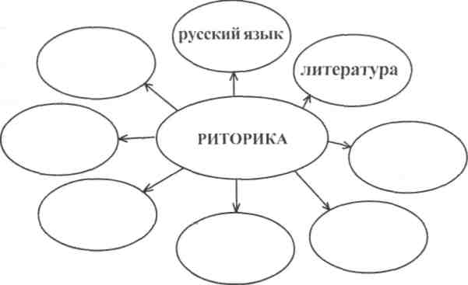

Специалистов разного профиля, конечно, интересуют различные проблемы красноречия.
Лингвистика разрабатывает теорию культуры устной речи, дает советы ораторам, как использовать богатства родного языка при выступлении.
Психология изучает вопросы восприятия устной речи, воздействия речи на коллективное сознание, исследует психологию личности оратора и психологию аудитории как общности людей.
Логика учит оратора приемам правильного мышления, как последовательно и стройно излагать свои мысли, доказывать истинность выдвигаемых положений и опровергать ложные утверждения.
Продолжите этот перечень. Самостоятельно допишите, как связана каждая дисциплина с риторикой:
юриспруденция ___________________________________________________
аудит _________________________________________________________________
предпринимательство и право _________________________________________
экономика ____________________________________________________________

Речевая деятельность – это специализированное употребление речи в процессе взаимодействия между людьми, частный случай деятельности общения.
Речевая коммуникация – единство информативной и коммуникативной сторон речевой деятельности.
Речевое общение – процесс установления и поддержания целенаправленного, прямого или опосредованного контакта между людьми при помощи языка.
Речевой акт – элементарная единица речевого общения, произнесение говорящим высказывания в непосредственной ситуации общения со слушающим.
Речевое поведение – использование языка людьми в предлагаемых обстоятельствах, в многообразии реальных жизненных ситуаций, совокупность речевых поступков.
Речевая компетенция (владение речью) сводится к умению успешно выстраивать речевое поведение (речепорождение и речепонимание) в разнообразных ситуациях общения.
Какие же условия способствуют эффективному обмену информацией и осуществлению коммуникативной цели: что нужно знать и учитывать при организации речевой деятельности? Обратимся к схеме.

Ситуация речевого общения (речевого акта) при публичном выступлении.

ОРАТОР

РЕЧЬ

ПРИСПОСОБЛЕНИЕ

АУДИТОРИЯ

Психологические процессы, задействованные в ситуации речевого общения
Восприятие – сложный психологический процесс приёма и преобразования информации, который зависит от многих факторов: культурных, исторических, ситуативных, этнических. Восприятие ≠ простое понимание. Понимают одинаково, воспринимают по-разному. Условия глубокого и эффективного восприятия речевого акта:
- Глубокая мотивированность выступления.
- Острота, злободневность темы.
3. Всестороннее знание предмета речи.
4. Умение строить правильные ответы на поставленные вопросы.
5. Способность учитывать индивидуально-личностные характеристики
участников коммуникации.
- Конкретная обстановка, в которой происходит публичное выступление.

Мышление – активный процесс отражения окружающей действительности. Динамичная, пульсирующая мысль и оратора, и слушателей – совершенно необходимое условие коммуникативного акта. Активизируем процесс мышления. Быстро ответьте на вопросы и запишите пришедшие на ум ответы:
- Часть лица?
- Домашняя птица?
- Поэт?
- Фрукт?
- Цвет?
Нос – курица – Пушкин – яблоко – красный. Объективные данные науки говорят, что 8-9 человек из 10 дают именно такие ответы. Почему?
Ассоциативные связи, частотные слова как слова центральные. Реже употребляемые слова являются периферийными. Например, в произведениях Пушкина прилагательное «красный» употребляется 67 раз, тогда как «малиновый» - 1. «Кто там в малиновом берете с послом испанским говорит?». И дело совсем не в том, что Пушкин хорошо знал слово красный и плохо слово малиновый, а в большой разнице частотности употребления этих слов, в которой отражаются определённые закономерности бытия и употребления языка.

Воображение – это психическая деятельность, в результате которой человек мысленно создаёт представления, образы, ситуации. Учёные установили, что активное воображение, всегда направленное на выполнение творческой или личной задачи, имеет огромное значение для прогресса. Развитое воображение помогает личности высветить новые, необычные связи между отдельными составными частями, блоками и структурами, увидеть факты и явления в неожиданном свете, под необычным углом зрения. Так рождается провидение оракула, интуиция учёного и озарение художника.
Таким образом, справиться с всё нарастающим информационным бумом, усвоить и воспринять только то, что необходимо человеку для жизненно важной деятельности, призвано наше воображение.

Психологические понятия
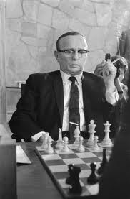

Публичное выступление – устное монологическое высказывание с целью оказания воздействия на аудиторию.

Речь – система используемых человеком звуковых сигналов, письменных знаков и символов для представления, переработки, хранения и передачи информации.

Вербальный – относящийся к звуковой человеческой речи. Невербальный – относящийся к речи посредством мимики, жестов, поз.

Роль - понятие, обозначающее поведение человека в определенной жизненной ситуации, которая соответствует занимаемому им положению
(например, роль руководителя, подчиненного и т. д.).

Эмпатия – способность человека к сопереживанию и сочувствию другим людям, к пониманию их внутренних состояний.

Эмоциональность – характеристика личности, проявляющаяся в частоте возникновения разнообразных эмоций и чувств.

Убежденность – стандартизированная психологическая методика, предназначенная для сравнительной количественной оценки у человека изучаемого психического качества.

Буклет «Древние рецепты хорошей речи»

Правильность:
- это так традиционно сложилось, потому что разумно;
- разумное и традиционное постоянно взаимодействуют, ища компромисса друг с другом;
правильно – это соответственно норме.
Рецепт 1.
Говорить и писать правильно – значит говорить и писать так, чтобы тебя поняли.
Ясность:
- ясность речи обычно замутняют многословие и недоговорённость;
- «болтает» человек, когда не знает, что именно хочет сказать, «льёт воду»;
- неясность речи ведёт к появлению слов «паразитов».
Рецепт 2.
Ясная речь – это такая речь, в которой то, что вы сказали, соответствует тому, что вы хотели сказать или написать.
Красота:
- как в обществе, так и в языке есть свои представления о «прекрасном» и «безобразном»;
- сделать речь образной, эмоциональной говорящему помогают «цветы красноречия».
Рецепт 3.
Писать и говорить красиво – значит писать так, чтобы написанное тобой соответствовало принятым в современном обществе представлениям о красоте.
Уместность:
- упорядоченность речи;
- соблюдение грамматических норм русского языка;
- планирование устной и письменной работы.
Рецепт 4.
У каждого слова своё место в речи.
Полезные советы.
- Избегай многословия.
- Всегда знай, какова цель твоей речи.
- Говори кратко, просто, понятно, точно.
- Избегай речевого однообразия.
- Умей находить общий язык с любым собеседником.

Историческая справка
Некоторые особенности речевой характеристики В.И.Ленина
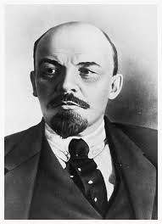
Ленин не соответствовал классическому типу ораторов, для которых нормой были искусственный подбор красноречивых и афористичных сентенций, эффектные отступления, строгая логичность и последовательность изложения, расчетливо продуманная аффектация и тщательно выстроенная соразмерность каркасов речи. Перед нами par excellence - эмоциональные, торопливые и сбивчивые выступления, акцент на одной и той же идее, варьируемой вновь и вновь, хотя и на разные лады. Во многих его речах нет ни монументальности, ни системности, ни связности. В них заметно другое - эмоциональное «проговаривание» мысли, особенно увлекшей его в данную минуту, еще и еще раз до тех пор, пока охватившее его напряжение не ослабевает. Это можно скорее назвать своеобразной терапевтической практикой, посредством которой проходит высвобождение неприязни к идеям, людям и событиям, вызывающим всенарастающее раздражение.
Простота и однообразие ритма жестов, замеченных Н. К. Крупской в выступлениях Ленина, являлись своеобразным «внешним» отражением присущего ему стремления к тотальному упрощению всего словесного материала и его каркасов – синтаксиса, лексики, метафор, сравнений.
Упрощение – главный ораторский прием Ленина. «Цеховой язык сменяется обыденной речью. Тяжелые слова – легкими словечками. Ученые рассуждения – фамильярным разговором”
«Его речь не развертывает панораму для пассивного созерцания... Она борется со слушателем, вынуждая его к активному решению, и для этого припирает к стенке. «Ни с места. Руки вверх. Сдавайся», - вот характер ленинской речи, она не допускает выбора».
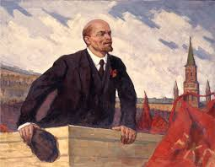

Историческая справка
Некоторые особенности речевой характеристики И.В.Сталина
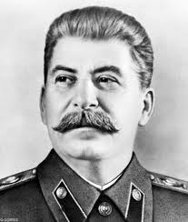
«Несмотря на скудость и тавтологичность, слог Сталина наделен великолепной маневренностью и гибкостью, многократно повышающей значение каждого слова».
Обратим внимание на самые характерные приемы Сталина как оратора. Один из наиболее распространенных из них - повторы одних и тех же слов, одних и тех же сочетаний слов, одних и тех же смысловых конструкций. Повторы часто связывали с катехизисной гимнастикой ума, усвоенной Сталиным еще в юности. Но манера Сталина не просто имитировала форму кратких вопросов и ответов. Она доводила этот прием до крайностей, аналоги которым подобрать весьма трудно.
Чем меньше аргументов, тем лучше - они будут звучать четче и в них не запутается слушатель. Чем очевиднее аргументы, тем быстрее сказывается эффект воздействия; чем проще аргументы, тем лучше они могут быть заучены. Можно спорить о том, так ли уж тщательно просчитывал Сталин последствия применяемой им ораторской техники, но несомненно, что сама эта техника шлифовалась им последовательно и целенаправленно. М. Вайскопф заметил, что «с годами, по мере укрепления его власти, сопряженной с все более капитальным погружением в русскую языковую среду, идиолект Сталина не расширяется, а неуклонно беднеет». Как ни парадоксально, но именно обеднение словаря Сталина придало его речам монументальность и торжественность, сделало их не тем, над чем стоило размышлять, а тем, что не подлежит сомнению.

Мудрые мысли о строительстве

Не скоро строится забор; тем более – красивый город.
Пьер Бурдье

Обзаводясь землей, приглядись прежде всего к воде, дороге, соседу.
Плиний Старший

В каждом человеке скрыта мудрая сила строителя, и нужно ей дать волю развиться и расцвести.
М. Горький

Архитектор строит, считаясь не только с принципами удобства. Сооружение должно быть внушительным в своей красоте и абсолютно гармоничным. Гармония – вот что лежит в основе всех видов искусства на всем протяжении человеческой истории.
Иван Жолтовский

Как это прекрасно – иметь хотя бы горсточку собственной земли!
Сергей Довлатов

У домов, как у людей, есть своя душа и свое лицо, на котором отражается их внутренняя сущность.
Александр Дюма (Отец)

Ничто никогда не строится в срок и в пределах сметы.
Закон Мерфи

Архитектор-градостроитель призван создавать наилучшие условия для жизни не только современников, но и будущих поколений.
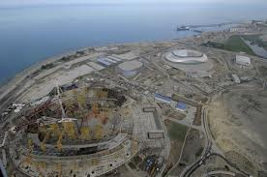
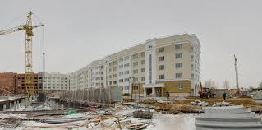
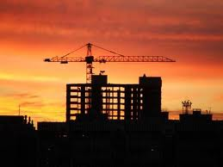
Иван Жолтовский

Тезисы выступления министра строительства, жилищно-коммунального и дорожного хозяйства Оренбургской области С.Ю. Домникова на конференции по вопросу состояния законности в сфере предоставления жилищно-коммунальных услуг
Дата: 23.11.2012
Место: Колонный зал Дома Советов
Уважаемый Юрий Александрович, члены президиума!
Уважаемые участники конференции!
Повестка дня сегодняшнего мероприятия предусматривает обсуждение серьезных вопросов, касающихся жилищно-коммунального хозяйства.
Думаю, разговор у нас получится конструктивный, обсудим с вами имеющиеся проблемы и эффективность мер, предпринимаемых областным Правительством для развития одной из важнейших сфер жизни общества.
В своем выступления я хотел бы обратить ваше внимание на таких моментах, как ход реализации в Оренбуржье программы переселения граждан из аварийного жилищного фонда и капитального ремонта многоквартирных домов в рамках Федерального закона «О Фонде содействия реформированию жилищно-коммунального хозяйства» и областных целевых программ «Модернизация объектов коммунальной инфраструктуры Оренбургской области» на 2012-2016 годы» и «Обеспечение населения Оренбургской области питьевой водой» на 2011-2016 годы».
В рамках Федерального закона от 21.07.2007 № 185-ФЗ «О Фонде содействия реформированию жилищно-коммунального хозяйства» за 2008-2011 годы в области использованы средства на капитальный ремонт многоквартирных домов и переселение граждан из аварийного жилищного фонда в размере 6225,0 млн. рублей, в том числе средства Фонда – 4461,0 млн. рублей, областного бюджета – 534,0 млн. рублей, местных бюджетов – 1049,0 млн. рублей и собственников помещений – 181,0 млн. рублей.
За счет вышеуказанных средств было отремонтировано 2520 многоквартирных домов, площадью 5,7 млн.кв.метров, и переселено 2389 семей из 432 аварийных домов общей площадью 95,6тыс.кв.метров, что позволило улучшить жилищные условия более 260 тысячам граждан.
Министерством строительства, жилищно-коммунального и дорожного хозяйства Оренбургской области с 2011 года активизировалась работа с Фондом содействия реформированию жилищно-коммунального хозяйства.
Своевременное завершение программы 2010-2011 годов позволило получить из Фонда в 2012 году дополнительно 540,0 млн.рублей на переселение 332 семей из аварийного жилья и капитальный ремонт 224 многоквартирных домов. В результате реализации программ жилищные условия улучшат 20,3 тыс.человек. В заявках 2008-2012 годов участвовало 42 муниципальных образования городов и районов области.
За этот период работы с Фондом активное участие в реализации программ капитального ремонта МКД и переселение граждан из аварийного жилищного фонда принимали муниципальные образования г. Оренбург, г. Орск, г.Новотроицк, а также Новосергиевский, Октябрьский, Переволоцкий, Саракташский, Светлинский, Ташлинский и Тоцкий районы.
Вышеуказанных выделенных средств конечно недостаточно для расселения всех граждан области из аварийных многоквартирных домов площадью 309,0тыс.кв.м., где проживает более 5,0 тыс. семей. На это потребуется не менее 8 млрд. рублей.
В настоящее время на федеральном уровне рассматривается вопрос о продлении работы Фонда в 2013-2015 годах. Основная задача, которая будет решаться в последующие годы за счет средств Фонда – переселение граждан из аварийного жилищного фонда, признанного таковым до 1 января 2012 года. С учетом того, что работа Фонда будет продлена до 2015 года включительно и опираясь на опыт проводимых проверок Фондом реформирования ЖКХ хочу подчеркнуть, что контроль со стороны глав МО за целевым использованием федеральных и областных средств должен осуществляться постоянно, детально и на всех этапах реализации мероприятий.
Коллеги!
Цель областных целевых программ - гарантированное обеспечение жителей Оренбургской области услугами нормативного качества, при надежной эффективной работе коммунальных инфраструктур городов и сельских поселений области.
Для реализации данной цели в рамках областных целевых программ решаются задачи, способствующие:
- формированию сбалансированных инженерных коммуникаций и сооружений коммунального комплекса;
- сокращению износа объектов и сетей, снижение аварийности;
- повышению пропускной способности сетевого хозяйства;
- ликвидации нерентабельных объектов и созданию новых мощностей;
- привлечению внебюджетных средств, в развитие коммунальной инфраструктуры.
Эти задачи решаются в рамках областных целевых программ
«Обеспечение населения Оренбургской области питьевой водой на 2011-2016 годы» и «Модернизация объектов коммунальной инфраструктуры Оренбургской области на 2012-2016 годы».
Реализовать серьезные финансово емкие проекты невозможно в течение одного года поэтому, министерством и разработаны долгосрочные целевые программы. Объем финансирования запланирован по программе «Обеспечение населения Оренбургской области питьевой водой на 2011-2016 годы» составляет - 2 486, 453 млн. рублей и по программе «Модернизация объектов коммунальной инфраструктуры Оренбургской области на 2012-2016 годы» - 2 618,252 млн. рублей.
Поскольку обеспечение населения чистой питьевой водой является приоритетным направлением политики социально-экономического развития России, в области проведена определенная работа по улучшению состояния питьевого водоснабжения населения. В 2011 году на выполнение мероприятий программы «Обеспечение населения Оренбургской области питьевой водой» на 2011-2016 годы» освоено 271,936 млн. рублей, в том числе средства бюджетов муниципальных образований – 30, 208 млн. рублей, средства предприятий - 7, 694 млн. рублей. Работы в основном велись на переходящих строительством объектах:
- выполнена реконструкция и строительство 26 км сетей водопроводов и водоводов;
- строительство новых источников водоснабжения и сооружений водоподготовки;
- строительство и реконструкция очистных сооружений сточных вод.
В 2011 году по областной целевой программе «Модернизация объектов коммунальной инфраструктуры Оренбургской области в 2008–2011 годах» освоено 627,158 млн. рублей.
Указанные средства были использованы на переходящие и новые объекты в том числе:
- реконструкцию сетей тепло- и водоснабжения;
- модернизацию источников водоснабжения сельских населенных пунктов с установкой частотных преобразователей. В результате смонтировано 644 единицы станций управления насосными агрегатами, что позволило кардинально снизить потребление электроэнергии на данных объектах.
По итогам эксплуатации в течении года частотных преобразователей, установленных в 2011 году, подтвержден расчет экономической эффективности: средний по области процент снижения потребления электроэнергии на модернизированных водозаборных скважинах составил 35 %, что составляет 25,5 млн. кВт/ч на 99,2 млн. рублей. Иными словами, установленное оборудование окупилось менее чем за 12 месяцев. Ряд территорий области впервые осознали эффективность и экономическую целесообразность применения энергоэффективного оборудования.
Наличие данной областной целевой программы позволило нашей области принять участие в федеральной целевой программе «Жилище» на 2011-2015 годы и получить средства федерального бюджета в объеме 182,939 млн. рублей.
В связи с завершением срока действия Программы в 2011 году Минстрой в течении 2011года разработана новая целевая программа «Модернизация объектов коммунальной инфраструктуры Оренбургской области» на 2012 – 2016 годы, которая фактически явилась логическим продолжением реализованной программы 2008-2011 годов..
По итогам 2011 года программы «Обеспечение населения Оренбургской области питьевой водой» и «Модернизация объектов коммунальной инфраструктуры Оренбургской области» признаны эффективными.
В 2012 году продолжается реализация программы «Обеспечение населения Оренбургской области питьевой водой» на 2011-2016 годы» с объемом капиталовложений 332,04 млн. рублей.
Сохранены основные направления программы:
- реконструкция и строительство источников водоснабжения, водопроводных сетей;
- реконструкция сооружений водоподготовки.
Также отмечу, что в настоящее время прорабатывается вопрос участия Оренбургской области в ФЦП «Чистая вода» в 2013 году и последующие годы.
В 2012 году на проведение работ по строительству, реконструкции, модернизации и капитальному ремонту объектов коммунальной инфраструктуры муниципальной собственности выделено из областного бюджета, в том числе по программе «Модернизация объектов коммунальной инфраструктуры Оренбургской области» -516,122 млн. рублей. В этом году с целью обеспечения гарантированного бесперебойного теплоснабжения населения, перехода от эксплуатации убыточных, морально- и физически устаревших к современным, экономичным, энергоэффективным котельным выполнено: строительство за счет областного и местных бюджетов, средств инвесторов- 42 котельные различной мощности и по 11 котельным проведена реконструкция или модернизация оборудования.
Реализация областных целевых программ, в том числе строительство новых энергоэффективных котельных одновременно решает ряд ключевых проблем и позволяет муниципальным образованиям за счет экономии и снижения затрат на эксплуатацию объектов жилищно-коммунального хозяйства в том числе, на выработку Гкал, не допускать роста тарифов выше предельно установленных индексов, направить высвободившиеся средства на расчеты с ресурсоснабжающими организациями и ликвидацию имеющейся задолженности.
Особое внимание хочу обратить на расчеты УК и ТСЖ с ресурсоснабжающими организациями.
Функционирование на рынке жилищно-коммунальных услуг недобросовестных управляющий компаний, собирающих платежи с граждан и несвоевременно рассчитывающихся с ресурсоснабжающими организациями, приводит к наращиванию задолженности, потребленные предприятиями ЖКХ.
Общая сумма задолженности УК и ТСЖ перед ресурсоснабжающими организациями составляет более 200 млн.руб., несмотря на тот факт, что сборы платежей с населения за потребленные коммунальные услуги составляют до 95%.
Нарушение требований постановления Правительства Российской Федерации от 28.03.2012 №253в части перечисления собранных с населения средств не позднее следующего рабочего дня после их поступления ведет к тому, что зачастую средства «оседают» на счетах управляющих компаний и ТСЖ.
Прошу глав муниципальных образований взять данный вопрос под личный контроль.
На уровне Федерации отсутствует административная ответственность за неисполнение обязанностей по переводу платежей.
Реализация поставленных задач, бесспорно, влияет на снижение себестоимости и качество предоставляемых гражданам коммунальных услуг. В данных направлениях необходимо и дальше не снижая темпов и объемов финансирования реализовывать областные целевые программы на уровне не ниже 2012 года.
В завершении своего доклада еще раз хочу акцентировать внимание руководителей органов муниципальной власти обеспечить надлежащий личный контроль над реализацией и своевременным освоением выделяемых средств по целевым программам. Призываю вас своевременно и планомерно, с учетом актуальности и первостепенности производить отбор объектов. Разработку проектно-сметной документации необходимо рассматривать комплексно с учетом существующей ситуации в МО и в большей степени перспективного развития территории. Пора переходить от слов к делу. Необходимо искоренять подход по принципу: «Есть финансирование - будем делать, нет финансирования- не будем делать». Ведь именно вы являетесь генераторами предложений. Именно ваши предложения составляют основу целевых программ, и эффект от выполнения мероприятий напрямую зависит от качества проводимой вами подготовительной работы.
Поскольку улучшение жилищных условий населения ставится первоочередной задачей на уровне Правительства Российской Федерации, Вам необходимо усилить работу на местах, решать, а не отписываться формально от жилищных проблем обратившихся граждан. Ведь именно от Вас во многом зависит благополучие населения области и как следствие положительная оценка деятельности органов местного самоуправления и в целом государственной власти.
Благодарю вас за внимание!

Знаменитые люди с архитектурным образованием

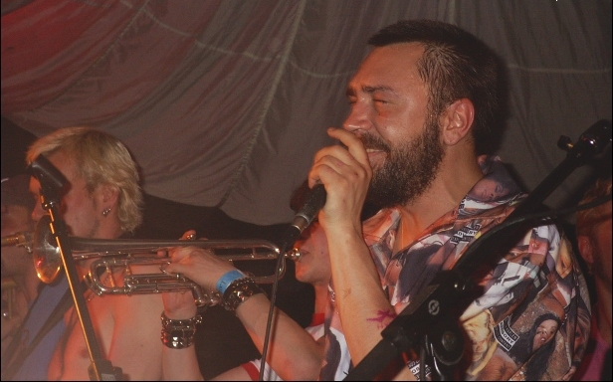
Сергей Владимирович Шнуров (сценический псевдоним «Шнур») российский рок-музыкант, лидер группы «Рубль» и ныне несуществующего «Ленинграда». Также выпускал сольные альбомы, снимался в кино, был ведущим передач «Окопная жизнь», «Шнур вокруг света» и "История российского шоу-бизнеса", писал музыку для фильмов.
Закончил ЛИСИ (СПБГАСУ)

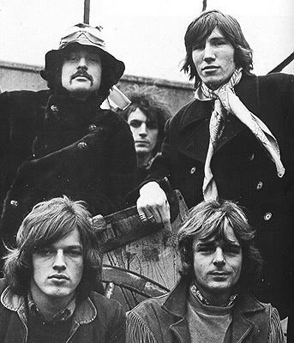
Pink Floyd - английская прогрессив/психоделик-рок-группа. Знаменита своими философскими текстами, акустическими экспериментами, инновациями в оформлении альбомов и грандиозными шоу. Является одной из наиболее успешных групп в рок-музыке — около 70 млн. проданных альбомов в США (седьмое место), в мире же было продано около 200 млн.
Группа была основана в 1965 году однокурсниками по архитектурному факультету лондонского политехнического института (Regent Str. Polytechnic) Ричардом Райтом (клавишные, вокал), Роджером Уотерсом (бас-гитара, вокал) и Ником Мэйсоном (ударные), и их кембриджским другом Сидом Барреттом (вокал, гитара).

Телеведущая Аврора - популярная телеведущая и актриса Аврора (Юдина Ирина Юрьевна) родилась в подмосковном Орехове-Зуеве.
1990 - 1995 - годы обучения в Нижегородской архитектурно-строительной академии (архитектурный факультет, специальность «Городское строительство»).

